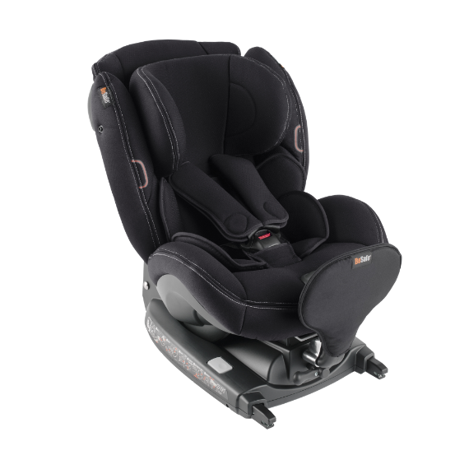

Datenblatt: BeSafe iZi Kid x3 i-Size
Kurzbeschreibung/Besonderheiten:
Dieser Sitz ist ein komfortabler und sehr sicherer Reboarder. Durch den mitgelieferten Sitzverkleinerer wird der Gurtverlauf optimiert und so die korrekte Passform auch für junge Kinder garantiert. Eine 3 fache Neigungsverstellung und variable Isofix Konnektoren garantieren in jeder Wachstumsphase maximalen Komfort.

Zulassung | ECE R 129
Kindersitzgruppe(n) | -
Gewicht des Kindes | bis maximal 18 kg
Größe des Kindes | 61 bis 105 cm
Passform | Passt häufig ab Oberteilgröße 62/68 bis ca. Oberteilgröße 104/110. Beachten Sie, dass der Sitz nur bis zu einer maximalen Größe von 105 cm zugelassen ist.
Drehbarer Kindersitz | Nein
Einbau
Einbau rückwärtsgerichtet | Ja
Einbau vorwärtsgerichtet | Nein
Einbau mit dem Fahrzeuggurt | Nein
Einbau mit Isofix | Ja
Basisstation | -
Gewicht des Kindersitzes | 14,5 kg
Testergebnisse | - Dieser Reboarder hat den schwedischen Plus-Test bestanden (VTI Schweden)  - ✔ BRA VAL - Auszeichnung „gute Wahl“ (Folksam 2019)  - ✔ 4 von 5 Punkten (Bäst i test 2019)  - ✔ "Gut" beim ADAC Kindersitztest im Herbst 2019
Flugzulassung | Nein

